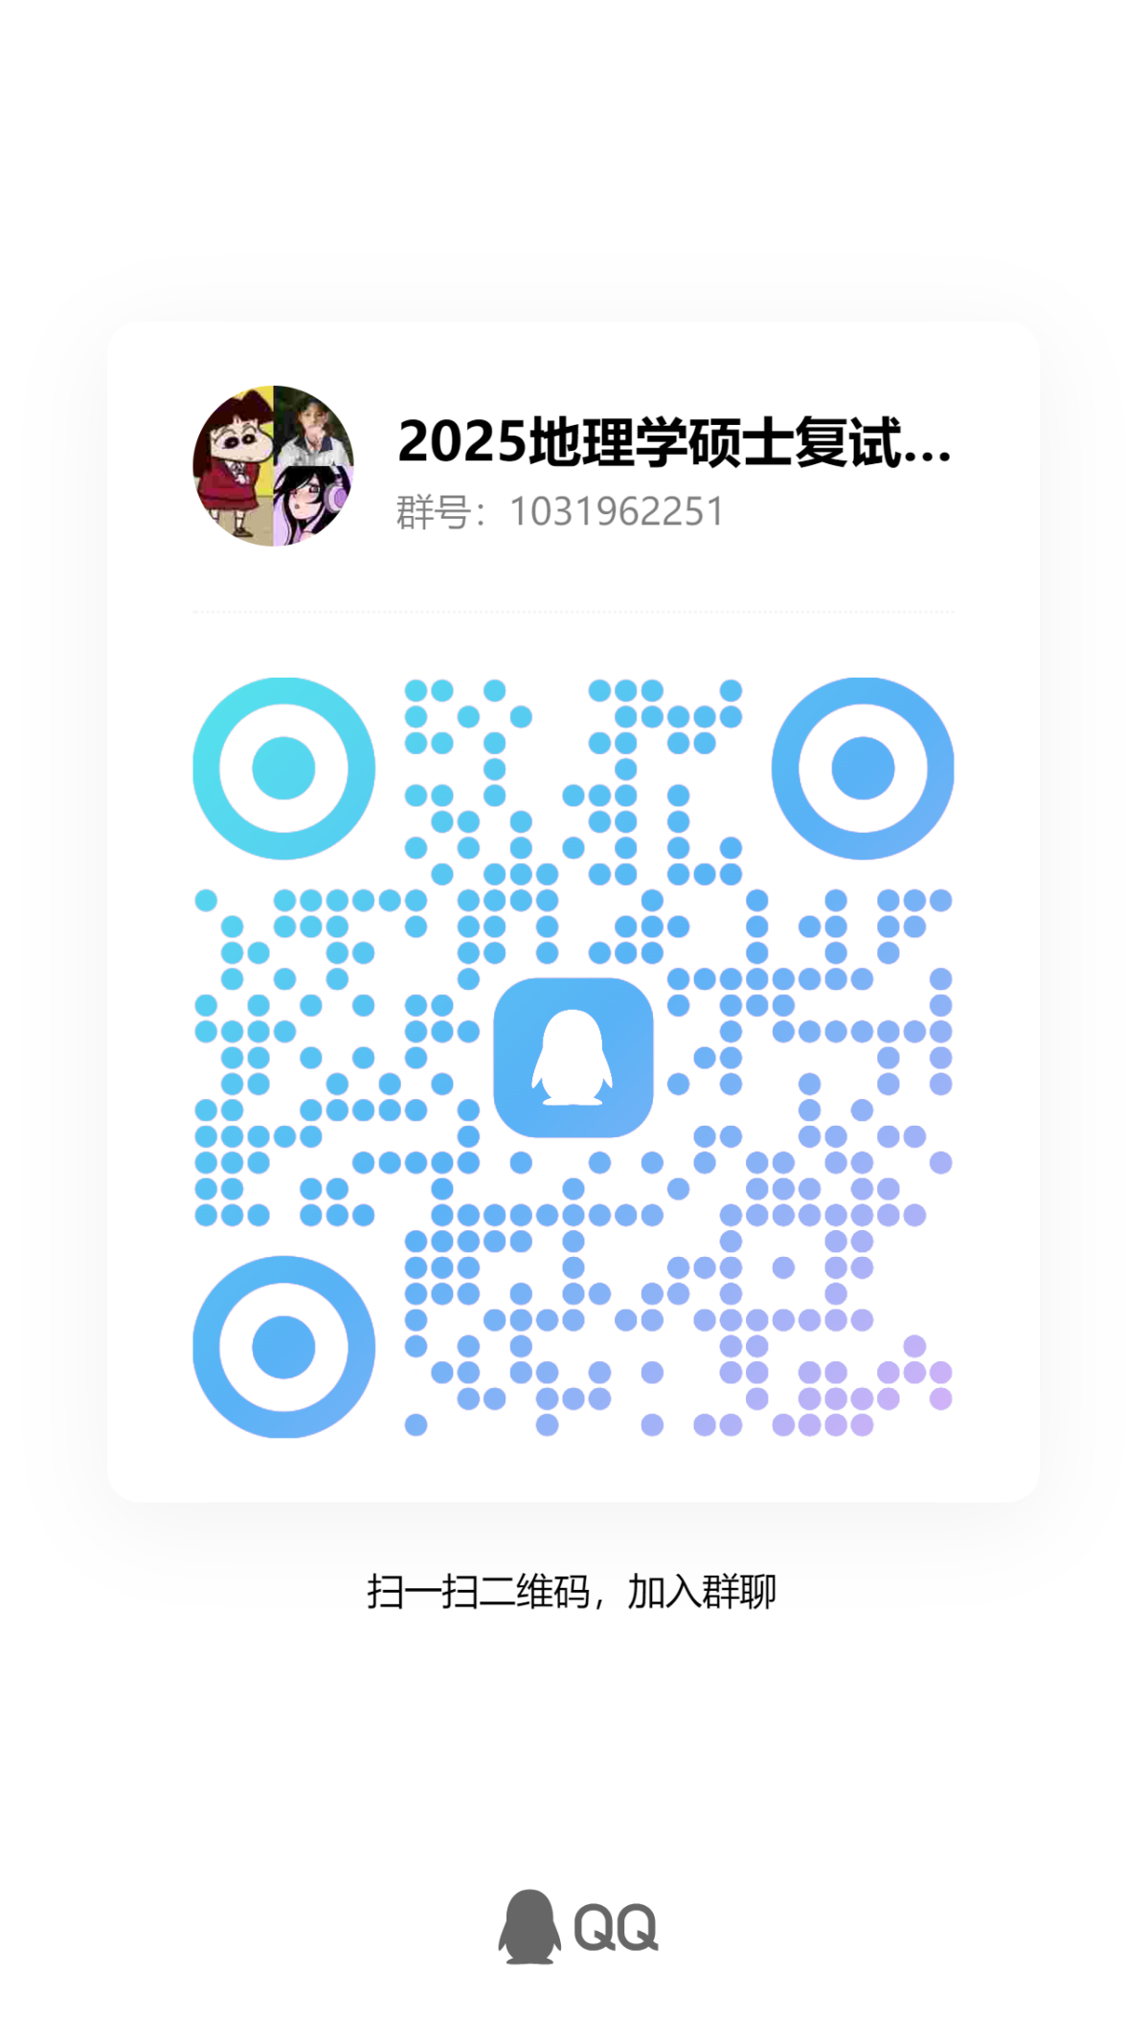

**地理学专业（QQ群：1031962251）**

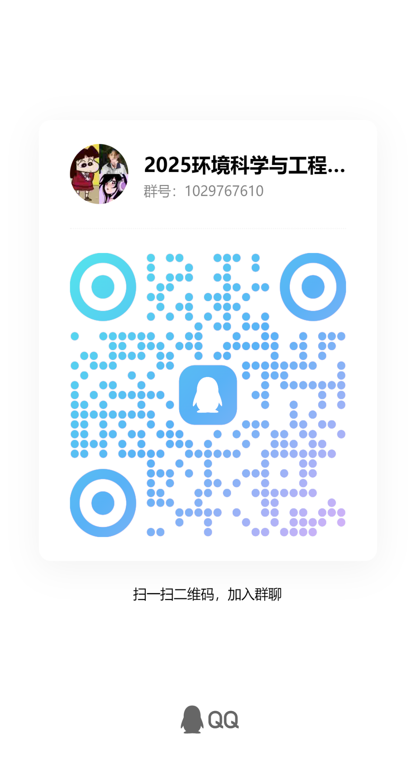

**环境科学与工程专业（QQ群：1029767610）**

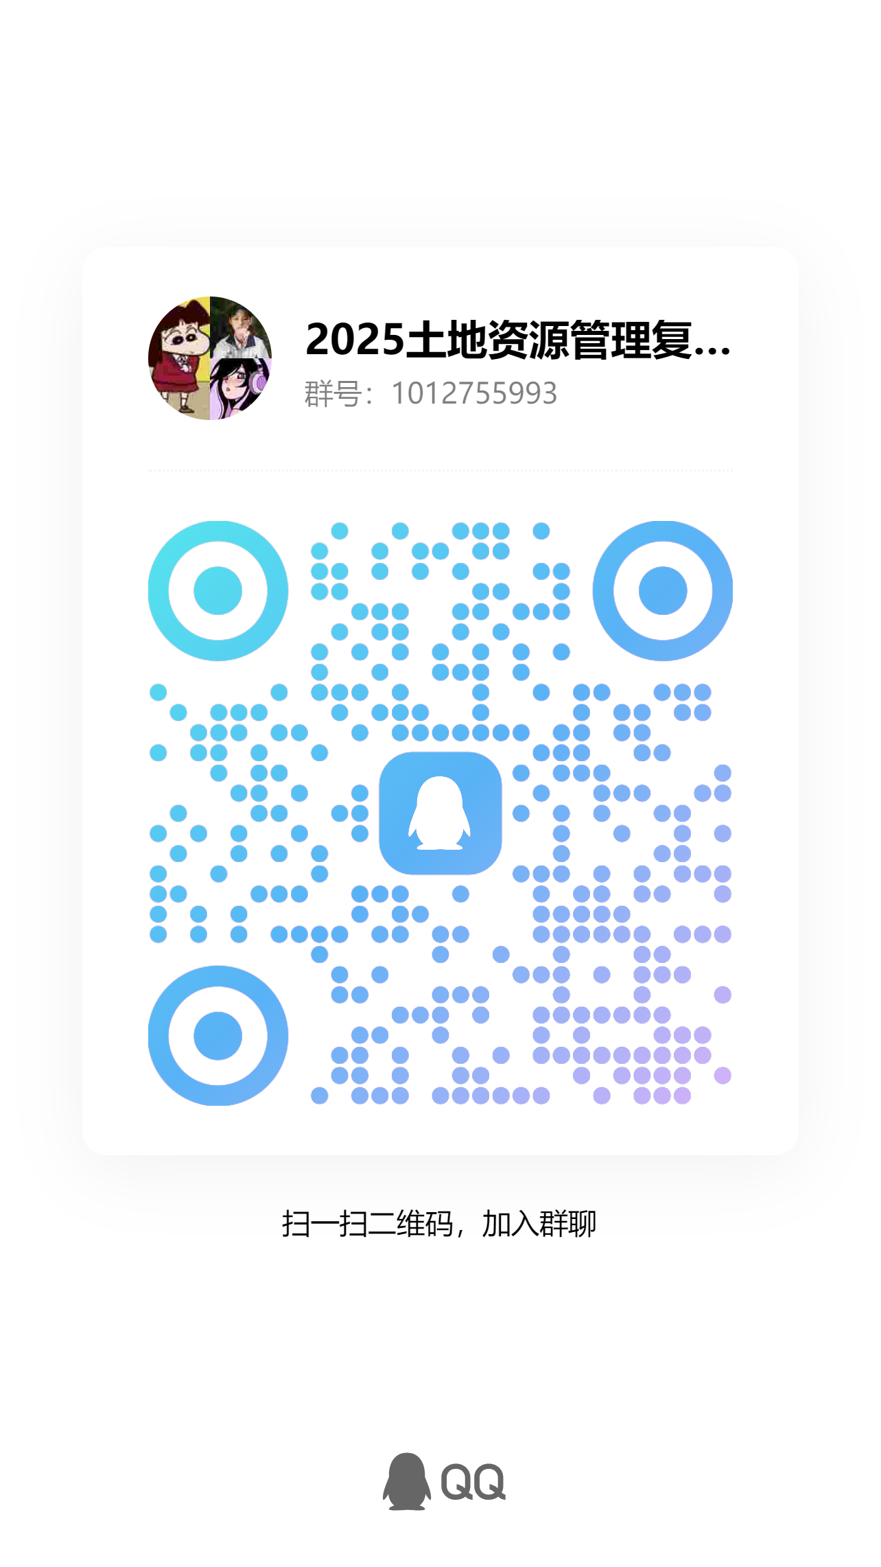

**土地资源管理专业（QQ群：1012755993）**

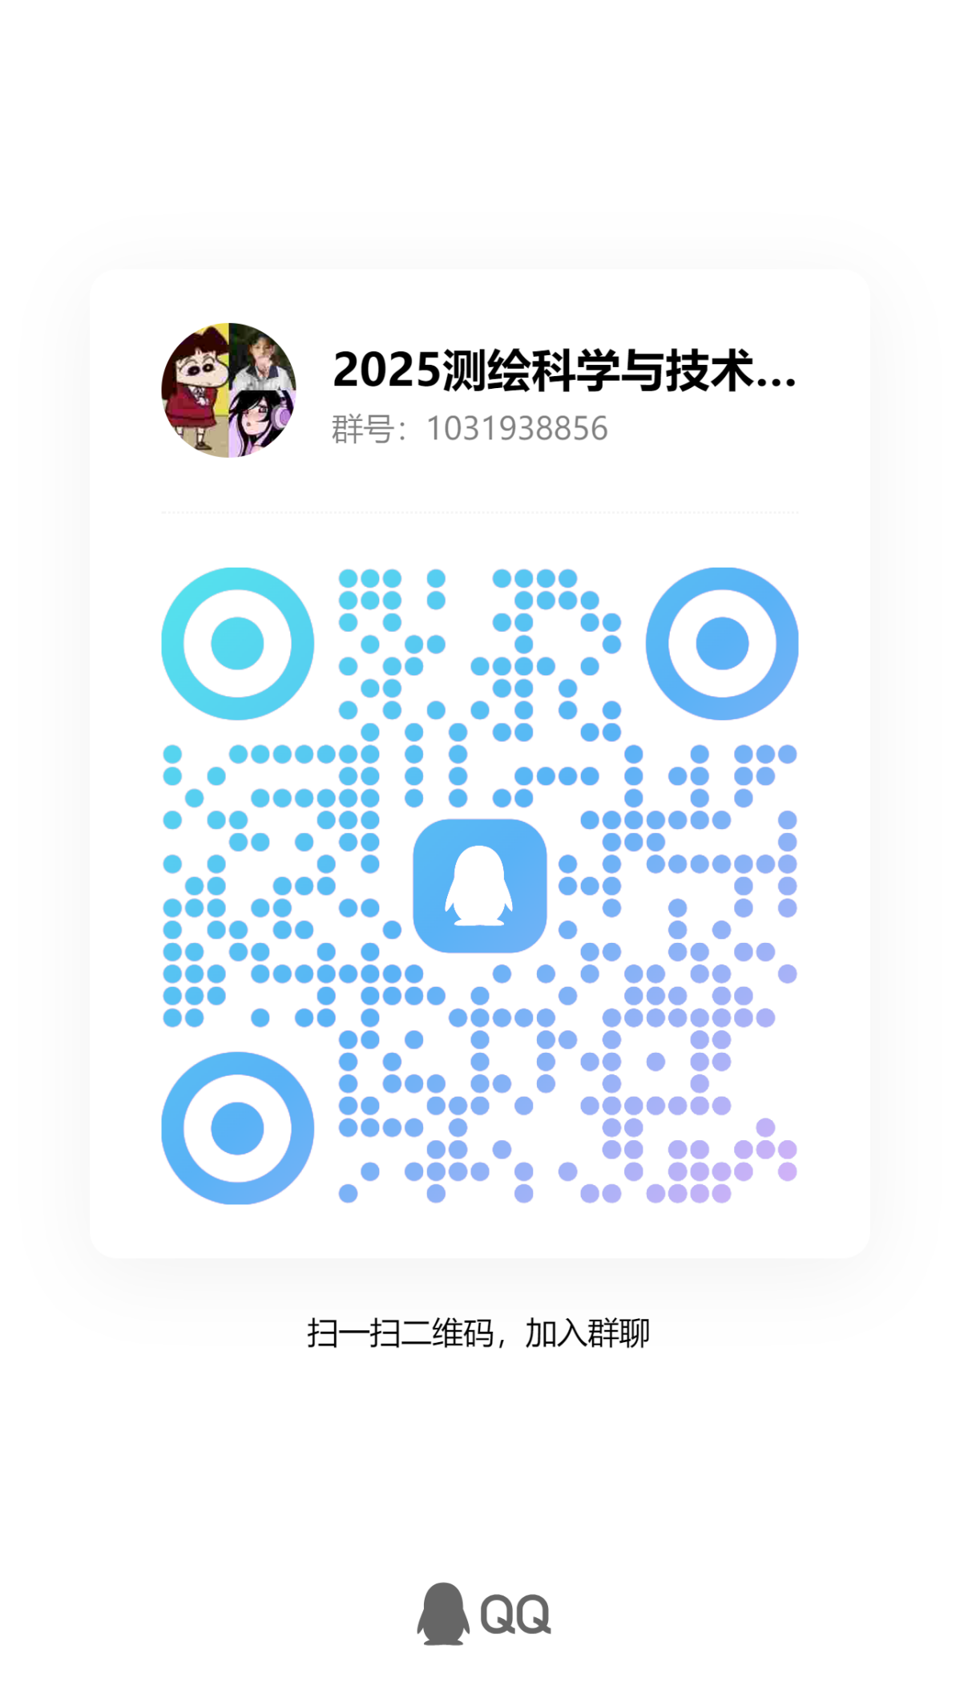

**测绘科学与技术专业（QQ：1031938856）**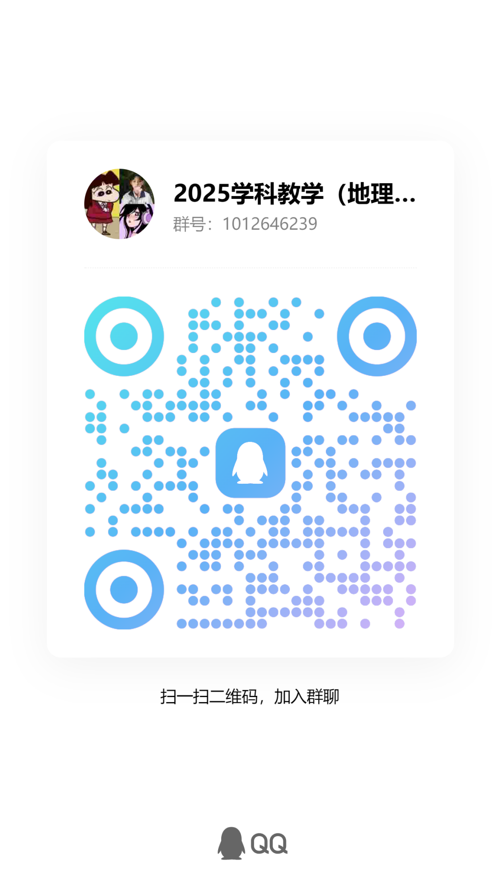

**学科教学（地理）专业（QQ群：1012646239）**

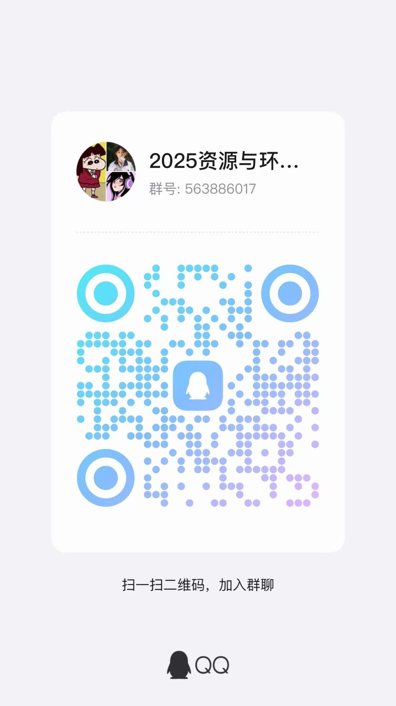

**资源与环境专业（QQ群：563886017）**